Hướng dẫn sử dụng

HƯỚNG DẪN SỬ DỤNG — VAI TRÒ KIỂM ĐỊNH BẢO MẬT

Hệ thống Tạp chí điện tử — Tạp chí Nghệ thuật Quân sự Việt Nam (Học viện Quốc phòng)
Tài liệu dành cho Kiểm định bảo mật (SECURITY_AUDITOR) — giám sát an toàn hệ thống và đồng ký bài mật theo quy tắc hai người. Xem thêm: docs/huong-dan/README.md.

MỤC LỤC
- Vai trò & phạm vi
- Đăng nhập & Bảng kiểm soát bảo mật
- Đồng ký bài mật (quy tắc hai người)
- Cảnh báo bảo mật
- Nhật ký kiểm toán & phiên đăng nhập
- Những gì KHÔNG làm

1. Vai trò & phạm vi
Kiểm định bảo mật là lớp kiểm soát an toàn độc lập: - Theo dõi cảnh báo bảo mật, phiên đăng nhập, nhật ký kiểm toán. - Đồng ký (co-sign) các bài có độ mật SECRET/TOP_SECRET cùng Tổng biên tập trước khi chấp nhận. - Không can thiệp nội dung biên tập thông thường.

2. Đăng nhập & Bảng kiểm soát bảo mật
Vào /auth/login (demo: kiemtoan@tapchintqsvn.edu.vn / TapChi@2025) → Bảng kiểm soát bảo mật (/dashboard/security).
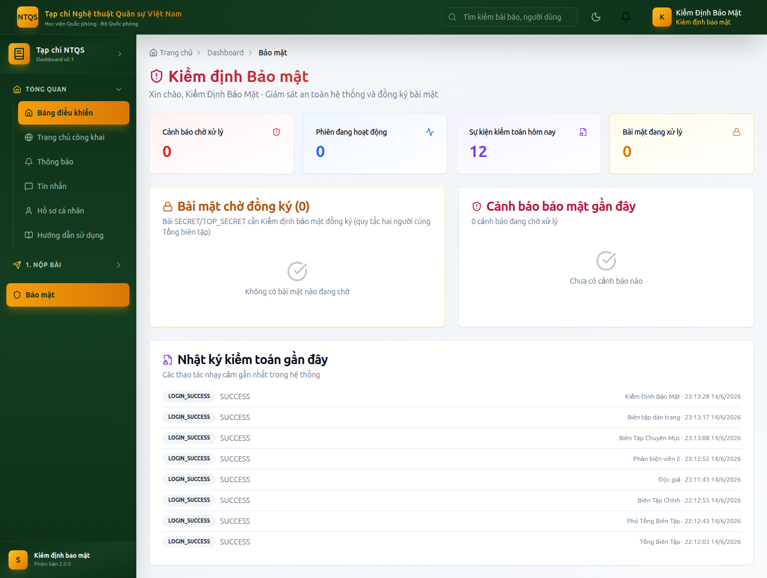
Bảng kiểm soát bảo mật
Bảng điều khiển gồm: - 4 thẻ KPI: Cảnh báo chờ xử lý, Phiên đang hoạt động, Sự kiện kiểm toán hôm nay, Bài mật đang xử lý. - Bài mật chờ đồng ký: danh sách bài SECRET/TOP_SECRET cần đồng ký. - Cảnh báo bảo mật gần đây: theo mức độ (CRITICAL/HIGH/MEDIUM/LOW). - Nhật ký kiểm toán gần đây: các thao tác nhạy cảm mới nhất.

3. Đồng ký bài mật (quy tắc hai người)
Với bài SECRET/TOP_SECRET, quyết định Chấp nhận chỉ hoàn tất khi có đủ hai chữ ký: Tổng biên tập + Kiểm định bảo mật.
Các bước đồng ký: 1. Trên bảng điều khiển, mở mục Bài mật chờ đồng ký → nhấn Xem & đồng ký ở bài cần xử lý. 2. Xem nội dung và bối cảnh phản biện. 3. Ghi quyết định Chấp nhận (đồng ký) kèm ý kiến. 4. Khi cả Tổng biên tập và Kiểm định bảo mật đều đã ký Chấp nhận, bài mới chuyển sang Đã chấp nhận; nếu thiếu một chữ ký, hệ thống hiển thị “chờ người còn lại phê duyệt”.
Đây là cơ chế kiểm soát chặt nội dung quân sự/quốc phòng nhạy cảm đúng đặc thù Tạp chí.

4. Cảnh báo bảo mật
Theo dõi các cảnh báo (đăng nhập bất thường, truy cập trái phép…) ngay trên bảng điều khiển. Mỗi cảnh báo có mức độ và trạng thái (chờ xử lý/đã xem). Phối hợp Quản trị hệ thống để xử lý.

5. Nhật ký kiểm toán & phiên đăng nhập
- Nhật ký kiểm toán: danh sách thao tác nhạy cảm (ai làm, làm gì, lúc nào) — phục vụ truy vết: đăng nhập, quyết định biên tập, ký xuất bản, đổi quyền…
- Phiên đăng nhập: số phiên đang hoạt động; phối hợp thu hồi phiên đáng ngờ khi cần.

6. Những gì KHÔNG làm
- ❌ Không ra quyết định biên tập thông thường (chỉ đồng ký bài mật).
- ❌ Không ký xuất bản, không dàn trang.
- ❌ Không quản trị CMS/nội dung công khai.
- ✅ Tập trung giám sát an toàn và đồng ký bài mật.

Tài khoản demo: kiemtoan@tapchintqsvn.edu.vn / TapChi@2025.

